ECHIPA DE PROIECT:
Leadership Today – Scoala de Lideri

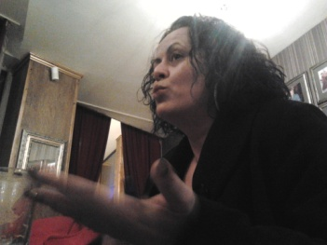 | Gabriela Anca – Manager promovare  Primii ani de experineta in vanzari ia castigat pe parcursul anilor petrecuti ca si Director Filiala la Adriatica Company – Constanta cu 40 de puncte de lucru (2001 – 2005) si referent marketing import-export in Brick (2005 – 2006)  Din anul 2006 intra in domeniul bancar si lucreaza cu diferite reprezentante nationale si internationale: Balcania Trading - Director Comercial (2006 – 2008); 2006 – 2010 Generali Asigurari – consilier vanzari asigurari de viata; 2008 – 2010 colaborare HVB Banca pentru locuinte – manager vanzari; 2010 – 2011 BCR Asigurari de viata – consilier vanzari  Intra in lumea afacerilor si isi deshide propria firma in anul 2008 – Unlimited Solution cu care realizeaza import – export materiale de constructii.  Este implicata si in activitati de voluntariat din 2010 si din 2012 este Vice Presedinte Business Junior Chamber International (ONG)
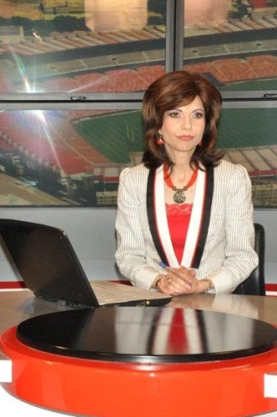 | Bianca Nicoleta Costea – Manager comunicare  Este formator si specialist in comunicare si relatii publice , competente dobandite atat prin cursuri, cat mai ales prin practica.  Sustine cursuri de perfectionare pentru asistenti de comunicare si relatii publice in cadrul Companiei Romar Communication Inc.  A activat peste 7 ani in massmedia constanteana , in mediul audio-vizual, fiind redactor, realizator si prezentator la Constanta TV si Radio Constanta.  Primii pasii in jurnalism i-a facut la Radio Constanta, imediat dupa terminarea Facultatii de Comert , ASE Bucuresti, unde a fost reporter si apoi redactor la sectia economica.  Din 2007 pana in 2011 lucrează la Constanta Tv unde ocupata pe rand, functiile de coordonator departament stiri externe, realizând si prezentând emisiuni de actualitati internationale ; realizator si moderator al emisiunii “Redactia”- talk show pe teme politico-sociale; moderator al emisiunii “Ora de stiri”.  In perioada 1996 -2003 a lucrat in domeniul asigurarilor, la Ardaf S.A. si Asiban S.A., unde a ocupat functiile de inspector asigurari si sef birou asigurari.  Isi consolideaza competentele in vanzari si relatii publice prin participarea la cursuri de specializare .  Devine antrepenor deschizandu-si propria firma de comercializare produse cosmetice si de parfumerie.  Din 2010 este voluntar si formator prim ajutor la Crucea Rosie Constanta.
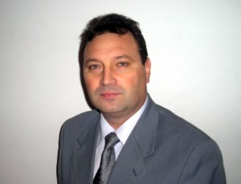 | Ludovic Fraico – Manager proiect  Este membru fondator al Asociatiei Psihologilor si Psihopedagogilor PROCIVITAS si al Centrului de Resurse Educationale si Psihosociale Constanta. Din 2003 isi desfasoare activitatea in sectorul privat, profit si non profit. Are ca domenii de interes Managementul de proiect, managementul organizational si planificarea strategica. A absolvit stagiul de art-terapie organizat de fundatia Concept in parteneriat cu Institutul INECAT din Paris, Escuela Española de Terapia Reichiana (ES . TE . R) si Asociatia Roma Porto Franco din Italia. S-a specializat in domeniul educatiei non formale si a coordonat mai multe proiecte si programe de formare nationale din pozitia de manager proiect sau manager educational. A coordonat 5 proiecte educationale dedicate tinerilor in care au fost implicati peste 10.000 de elevi.  A publicat mai multe articole de specialitate si ghiduri educationale ca autor si coautor.  In prezent isi desfasoara activitatea ca Presedinte APP PROCIVITAS, Director executiv CREPS Constanta.
 | Cornel Marcu – Manager formare  Este printre putinii Traineri NLP certificat ITANLP – International Training Academy of NLP . De asemenea se numara pentru putinii trainer care au beneficiat de o pregatire avansata cu John Grinder, co-creatorul NLP si New Code NLP ,alaturi de Carmen Bostic St. Clair si Michael Caroll.  In prezent este Director de Programe al Mind Evolution, al carui Fondator este, si unde pregateste diferite cursuri de dezvoltare personala atat in Bucuresti cat si in Constanta, in arii ca: Programare Neuro Lingvistica (NLP) sau training-uri corporate.  Deasemenea, este si Formator Comunicare (formare continua) din anul 2010 in cadrul Institutului National al Magistraturii si din 2012 conduce departamentul de Resurse Umane al JCI (Junior Chamber International) - Constanta  Ca si Psihoterapeut s-a specializat in optimizare personala si de cuplu.

